**lab4实验报告**

57117133 臧宇豪

**Task 1: SYN Flooding Attack**

首先配置ftp和telnet服务器:

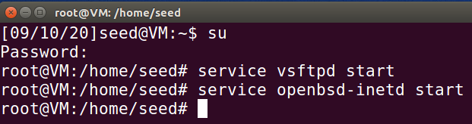

登录成功：

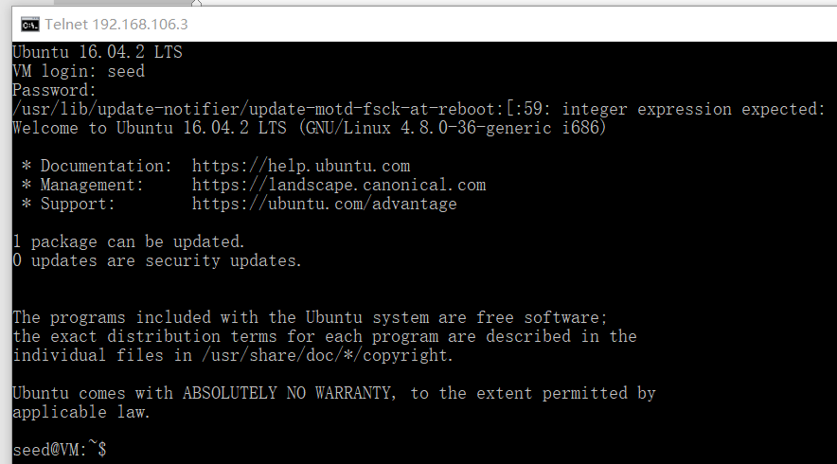

检查初始状态：

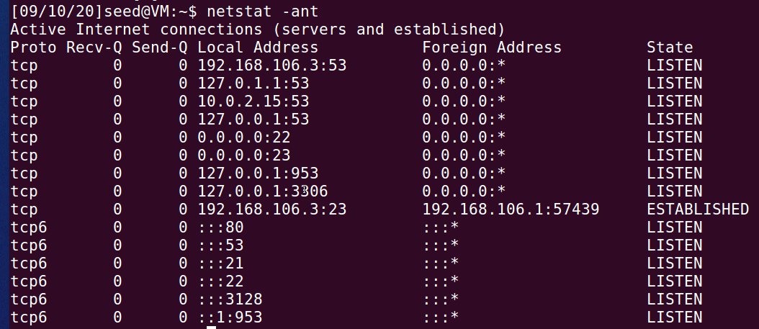

开始攻击：

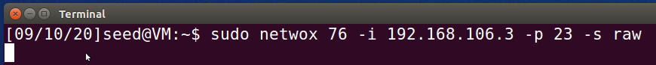

攻击结果：

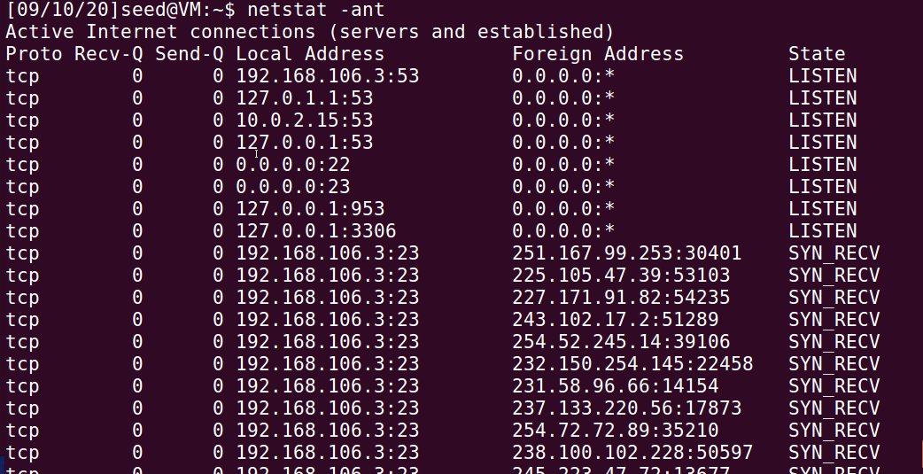

telnet服务器同样无法连接：

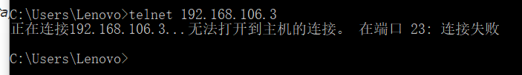

SYN泛洪攻击成功。

**Task 2: TCP RST Attacks on telnet and ssh Connections**

首先，由10.0.2.6主机telnet连接10.0.2.5主机:

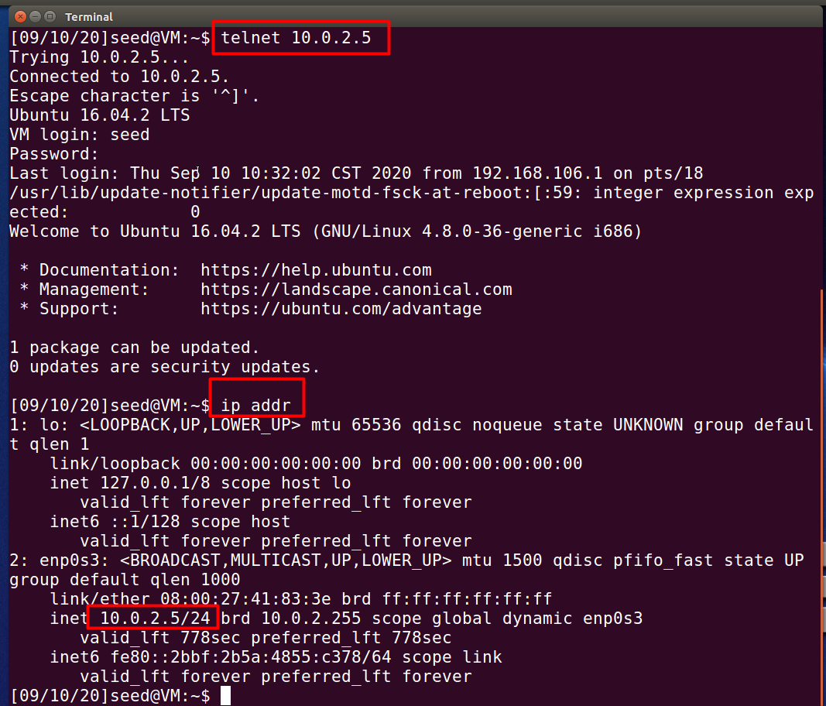

然后用10.0.2.4主机对10.0.2.5主机进行攻击：



10.0.2.6主机发现与10.0.2.5的telnet连接被中断:

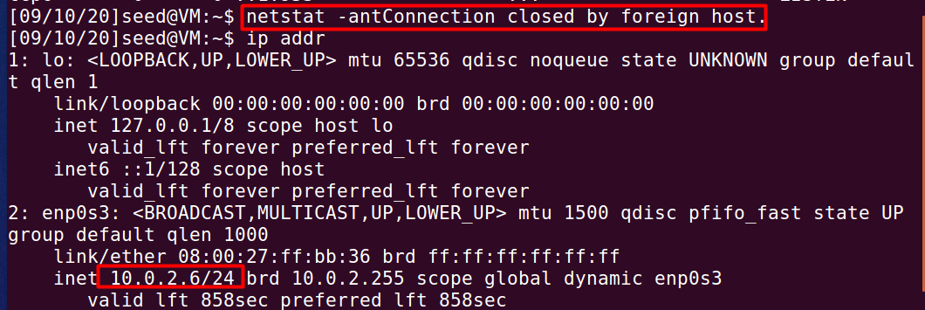

再用10.0.2.6与10.0.2.5之间建立ssh连接：

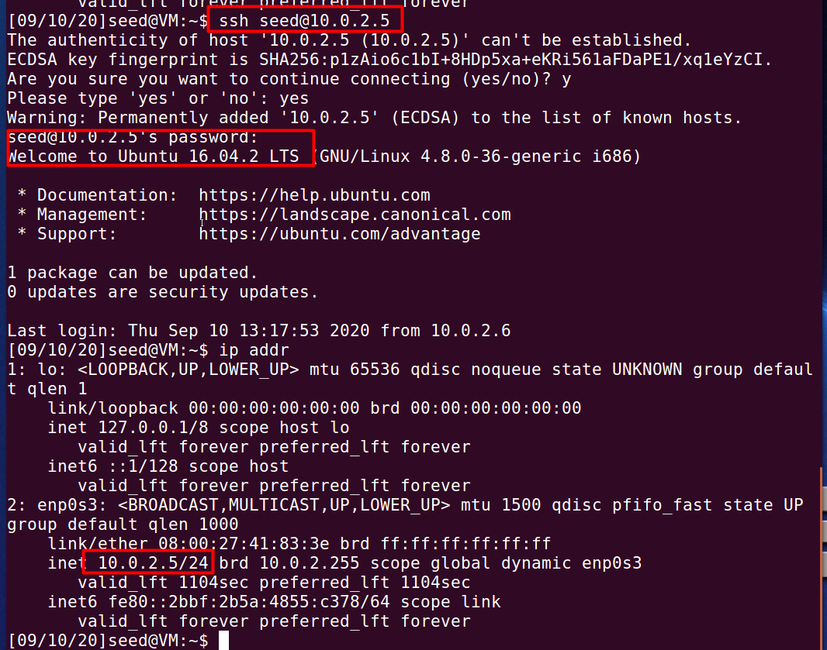

用10.0.2.4对10.0.2.5进行攻击：

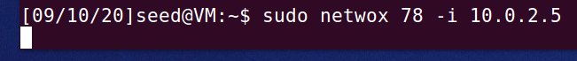

发现ssh连接也断开：



实验成功。

**Task 4: TCP Session Hijacking**

在10.0.2.4打开wireshark，用10.0.2.6访问10.0.2.5的telnet连接，找到wireshark中最后一个记录：



用10.0.2.4进行攻击：

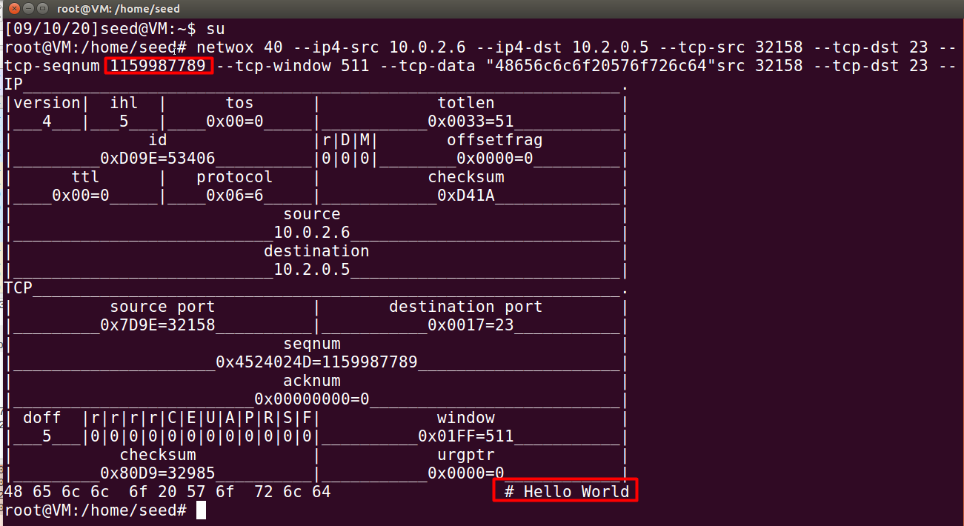

在10.0.2.4主机的wireshark中查看攻击结果：

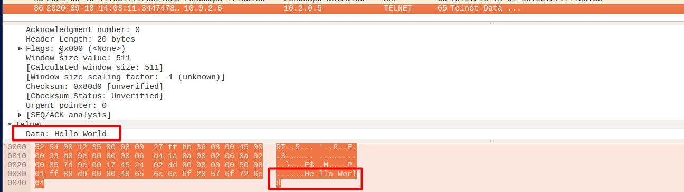

攻击成功。